Покупка туристической путевки: что важно знать?
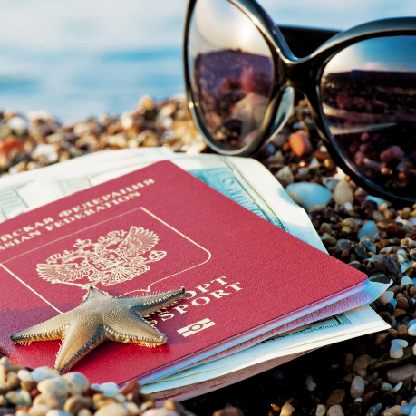
Защита прав потребителей при оказании туристических услуг осуществляется: Гражданским кодексом РФ, Федеральным законом от 24.11.1996 № 132-ФЗ «Об основах туристской деятельности в Российской Федерации», Законом РФ от 07.02.1992 № 2300-1 «О защите прав потребителей», постановлением Правительства РФ от 18.11.2020 № 1852 «Об утверждении Правил оказания услуг по реализации туристского продукта».
Туристский продукт (путевка) – комплекс услуг, предоставляемых за общую цену по договору о реализации туристского продукта, формируемого с учетом особенностей, установленных Федеральным законом № 132-ФЗ.
Реализация туристского продукта (путевки) – деятельность туроператора и (или) турагента по заключению договора о реализации туристического продукта с туристом или иным заказчиком, а также деятельность туроператора и (или) третьих лиц по оказанию туристу услуг в соответствии с данным договором.
До приобретения путевки обязательно стоит проверить с каким туроператором работает выбранный вами турагент и внесен ли этот туроператор в Единый федеральный реестр туроператоров, а также какое он имеет финансовое обеспечение своей ответственности.
Заниматься туроператорской деятельностью вправе только туроператоры, сведения о которых внесены в Единый федеральный реестр туроператоров РФ, что подтверждается свидетельством. Туроператор, занимающийся внутренним туризмом, осуществляет деятельность только при наличии у него финансового обеспечения ответственности туроператора. Туроператор, занимающийся выездным туризмом, должен быть также членом объединения туроператоров в сфере выездного туризма и иметь фонд персональной ответственности туроператора.
В договор о реализации туристского продукта в обязательном порядке на русском языке включаются следующие сведения:
- о продавце туристского продукта (туроператоре, турагенте, субагенте);
- реестровый номер туроператора (реестровый номер турагента, субагента в реестре турагентов);
- о размере финансового обеспечения ответственности туроператора;
- о договоре страхования ответственности туроператора и (или) банковской гарантии и сведения об организации, предоставившей финансовое обеспечение;
- о туристе (покупателе), включая сведения, необходимые для оформления туристского продукта (путевки);
- об общей цене туристского продукта (путевки) в рублях и порядке ее уплаты;
- о составе туристского продукта (маршрут, питание, условия проживания и т.д.);
- о правах, обязанностях и ответственности сторон;
- о порядке изменения и расторжения договора, урегулирования споров или возмещения убытков;
- о порядке и сроках предъявления туристом требований о выплате по договору страхования ответственности туроператора или по банковской гарантии;
- о порядке и сроках предъявления туристом требований о возмещении реального ущерба за счет фонда персональной ответственности туроператора;
- об условиях выдачи туристу электронного билета на перевозку до пункта назначения и обратно, документа о бронировании места в гостинице или ином месте размещения;
- о заключении в пользу туриста договора добровольного страхования, условиями которого предусмотрена обязанность страховщика осуществить оплату и (или) возместить расходы на оплату медпомощи в экстренной и неотложной формах, оказанной туристу на территории страны временного пребывания при наступлении страхового случая;
- о порядке и сроках предъявления туристом претензий.
Все документы, связанные с путевкой, в том числе договор необходимо сохранять до окончания поездки. Не лишним будет сделать бумажные копии и (или) загрузить в телефон.
В случае нарушения прав потребителя, ему необходимо направить в туристскую организацию претензию, составленную в письменной форме, не позднее 20 дней с момента окончания действия договора.
Срок рассмотрения претензии – 10 дней со дня ее получения.
Если в установленный срок ответ на претензию не получен, в требованиях отказано полностью или частично, то потребитель имеет право обратиться в суд с соответствующим исковым заявлением.

Информация подготовлена Консультационным пунктом
филиала ФБУЗ «Центр гигиены и эпидемиологии в Красноярском крае» в г. Канске

